Администрации Черновского сельского поселения
Большесосновского муниципального района
Пермского края

ПОСТАНОВЛЕНИЕ

21.11.2013 № 101

О назначении публичных слушаний
по проекту решения Совета депутатов
Черновского сельского поселения
«О бюджете Черновского сельского
поселения на 2014 год и плановый период
2015-2016 годов»

В соответствии Бюджетным кодексом РФ, Федеральным законом от 06.10.2003 № 131-ФЗ «Об общих принципах организации местного самоуправления в Российской Федерации», Уставом Черновского сельского поселения, решением Совета депутатов Черновского сельского поселения от 28.12.2009г № 89 «Об утверждении положения о порядке организации и проведения публичных слушаний в Черновском сельском поселении», администрация Черновского сельского поселения

ПОСТАНОВЛЯЕТ:

1. Вынести на публичные слушания с участием граждан, проживающих на территории Черновского сельского поселения, проект решения Совета депутатов Черновского сельского поселения «О бюджете Черновского сельского поселения на 2014 год и плановый период 2015-2016 годов».
2. Назначить публичные слушания по проекту решения Совета депутатов Черновского сельского поселения «О бюджете Черновского сельского поселения на 2014 год и плановый период 2015-2016 годов» на 11 декабря 2013 года.
Установить время проведения публичных слушаний с 15.00 до 17.00 часов местного времени. Место проведения публичных слушаний – с. Черновское, ул. Кирова, 10 (кабинет главы администрации Черновского сельского поселения).
3. Назначить основным докладчиком по теме публичных слушаний Вьюгову Людмилу Харламовну, специалиста администрации сельского поселения по финансам и экономике.
4. Утвердить состав рабочей группы по подготовке и проведению публичных слушаний согласно приложению 1.
5. Поручить рабочей группе по подготовке и проведению публичных слушаний осуществить прием заявок для участия в публичных слушаниях, предложений и рекомендаций по выносимому на публичные слушания проекту решения Совета депутатов Черновского сельского поселения «О бюджете Черновского сельского поселения на 2014 год и плановый период 2015-2016 годов» до 17 часов 00 минут 10 декабря 2013г., по адресу: с. Черновское, ул. Кирова, 10 (кабинет главы Черновского сельского поселения). Прием заявок осуществлять в письменном виде.
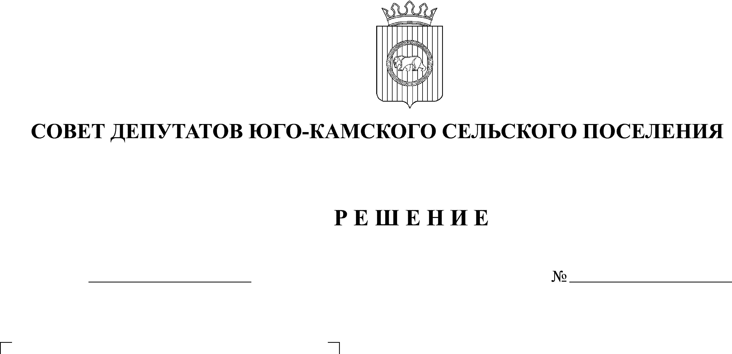
6. Настоящее постановление и проект решения Совета депутатов Черновского сельского поселения «О бюджете Черновского сельского поселения на 2014 год и плановый период 2015-2016 годов» подлежат обнародованию.
7. Контроль за исполнением постановления возложить на заместителя главы сельского поселения Кондюрину Т.А.

Глава Черновского сельского поселения С.М.Кулаков

Приложение 1
к Постановлению
администрации Черновского сельского поселения
от 21.11.2013г №101

СОСТАВ РАБОЧЕЙ ГРУППЫ
по подготовке и проведению публичных слушаний

Председатель рабочей группы:
Быкова С.А. | - председатель постоянной депутатской комиссии по бюджету, налогам и сборам Совета депутатов Черновского сельского поселения;
Секретарь:  Быкова С.В. | - специалист администрации сельского поселения;
Члены рабочей группы:  Кондюрина Т.А. | - заместитель главы администрации  сельского поселении;
Носкова В. В. | - главный бухгалтер администрации сельского поселения

